Re significación de los planes de vida comunitarios en el municipio de Pasto
Documento base Plan de Vida Corregimiento de La Caldera

DOCUMENTO BASE DEL PLAN DE VIDA DEL CORREGIMIENTO DE LA CALDERA-MUNICIPIO DE PASTO-NARIÑO

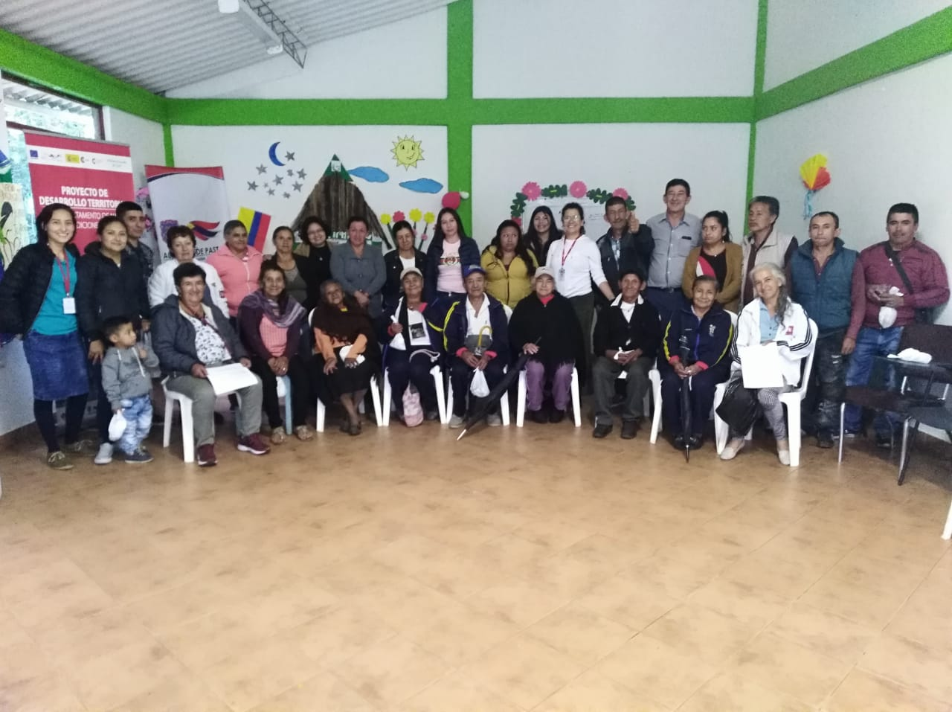

Tabla de Contenido
Pág.
PRESENTACIÓN 4
1. ¿QUÉ ES UN PLAN DE VIDA? 6
1.1. ¿Quiénes participan? 6
1.2. ¿Para qué sirve un Plan de Vida? 6
1.3. ¿Cómo se construye un Plan de Vida? 6
1.4. ¿Cuáles son los aspectos legales de un Plan de Vida? 6
2. ¿CÓMO HEMOS TEJIDO NUESTRO PLAN DE VIDA? 7
2.1. Experiencias anteriores 7
2.2. Retroalimentación del Plan de Vida para la paz y el buen vivir 7
3. ¿QUIÉNES SOMOS? 9
3.1. Ubicación geográfica 9
3.2. Población 9
3.3. Barrios que conforman la comuna 9
3.4. Mapa de ubicación: 9
4. ¿CÓMO ESTAMOS? 10
4.1. Dimensión Política 10
4.2. Dimensión Social 12
4.3. Dimensión Económica: 13
4.4. Dimensión Cultural: 14
4.5. Dimensión Ambiental: 15
5. ¿HACIA DÓNDE VAMOS? 15
5.1. Dimensión Política 16
5.1.1. Visión 16
5.1.2. Sueños colectivos y acciones concretas 16
5.1.3. Compromisos comunitarios 16
5.2. Dimensión Social 16
5.2.1. Visión 16
5.2.2. Sueños colectivos y acciones concretas 16
5.2.3. Compromisos comunitarios 16
5.3. Dimensión Económica 16
5.3.1. Visión 16
5.3.2. Sueños colectivos y acciones concretas 16
5.3.3. Compromisos comunitarios 17
5.4. Dimensión Cultural 17
5.4.1. Visión 17
5.4.2. Sueños colectivos y acciones concretas 17
5.4.3. Compromisos comunitarios 17
5.5. Dimensión Ambiental 17
5.5.1. Visión 17
5.5.2. Sueños colectivos y acciones concretas 17
5.5.3. Compromisos comunitarios 17
6. REFLEXIONES 17
7. REFERENCIAS BIBLIOGRÁFICAS: 17

Lista de Tablas

Pág.

Tabla 1. Características generales de la dimensión política del Corregimiento de La Caldera en Pasto ……………………………...……………………………………………….…….10
Tabla 2. Características generales de la dimensión social del Corregimiento de La Caldera en Pasto. ………………………………………………………………………………………....12
Tabla 3. Características generales de la dimensión económica del Corregimiento de La Caldera en Pasto……………..…………………………………………………………….…13
Tabla 4. Características generales de la dimensión cultural del Corregimiento de La Caldera en Pasto ………………………………………………..………………………………..........14
Tabla 5. Características generales de la dimensión ambiental del Corregimiento de La Caldera en Pasto……………………………………………………..………………………………15

Lista de Figuras

Pág.

Figura 1. Mapa del Corregimiento de La Caldera del municipio de Pasto 9

PRESENTACIÓN

Estimada comunidad, en el municipio de Pasto se vienen adelantando procesos de participación democrática importantes como Los Planes de Vida Comunitarios. Estos instrumentos autónomos de planificación y gestión territorial, fueron elaborados en 11 comunas y 13 corregimientos en el año 2006, mediante varios ejercicios de participación ciudadana y comunitaria, a partir de una alianza estratégica entre las organizaciones comunitarias y sociales, la Administración Municipal, la ONG Suyusama y Fundación Social.
Este trabajo colectivo permitió trazar las visiones compartidas a 20 años en la dimensión política, social, económica, cultural y ambiental en cada territorio. Sin embargo, varios sueños, programas y proyectos priorizados en su momento, no se han logrado desarrollar debido a la falta de apoyo institucional y empoderamiento comunitario. Por lo cual, también es necesario resaltar que algunos sectores han realizado varios esfuerzos para actualizar sus propios Planes de Vida.
Es así como desde el año 2017, empieza un nuevo proceso de Resignificación de los Planes de Vida Comunitarios en el municipio de Pasto, con el propósito de fortalecer la cultura participativa, comunitaria e incluyente desde un enfoque diferencial. Esto, también contemplado desde el Plan de Desarrollo Municipal 2016-2019, “Pasto Educado Constructor de Paz”, particularmente en el Pacto por un Gobierno Abierto y Participativo, y su ruta especializada para el fortalecimiento social comunitario.
Este proceso coordinado por la Secretaría de Desarrollo Comunitario y apoyado por la Universidad Mariana, la Universidad Nariño y la Agencia Española de la Cooperación Internacional para el Desarrollo (AECID) mediante el Proyecto de Desarrollo Territorial del Departamento de Nariño (PDT), se ha llevado a cabo con las 12 comunas de la zona urbana y los 17 corregimientos en la zona rural de Pasto. Cuyos resultados se manifiestan, en algunos casos, en la construcción del Plan de Vida, y en otros, en la retroalimentación y actualización de los Planes de Vida anteriores. Esta vez, la participación ciudadana y democrática se orienta hacia un objetivo común y multidimensional: trazar una hoja de ruta autónoma que permita llevar a la práctica los escenarios soñados para vivir en paz y vivir bonito en el territorio, y en general, para un buen vivir de las comunidades.
Se espera que estos nuevos Planes de Vida orienten la toma de decisiones y acciones eficientes, equitativas y sostenibles a nuestras comunidades, las organizaciones sociales de base, las instituciones y actores sociales involucrados en la administración y planificación del territorio. Pues estos instrumentos reflejan el análisis y comprensión holística de nuestras comunas y corregimientos, tanto en componente diagnóstico como estratégico. Además, es necesario tener en cuenta que estos insumos deben ser articulados con otros instrumentos de planeación, tales como el Plan de Desarrollo Municipal.
De ahí que, la recuperación de nuestra memoria colectiva, la apropiación social del conocimiento, la cohesión social, el diálogo de saberes, el empoderamiento comunitario la recuperación de la confianza en nuestra ciudadanía y las instituciones, son fundamentales para la sostenibilidad de este proceso de Resignificación de los Planes de Vida Comunitarios en el municipio de Pasto, en el corto, mediano y largo plazo.
En las presentes líneas se establece cada una de las secciones de nuestro Plan de Vida en particular. Hemos intentado reflexionar sobre las siguientes preguntas: ¿Qué es un Plan de Vida?, ¿Cómo hemos tejido nuestro Plan de Vida?, ¿Quiénes somos?, ¿Cómo estamos?, y ¿Hacia dónde vamos? Por tanto, los invitamos a leernos, conocernos y entendernos como comunidad, a continuar conversando larga y tendidamente y participando en esta minga para la vida.

San Juan de Pasto, diciembre de 2019

¿QUÉ ES UN PLAN DE VIDA?

Es un instrumento de planeación y gestión propio, autónomo y colectivo que se construye a través del diálogo de saberes y un proceso participativo en las comunas y corregimientos del municipio de Pasto. En este se identifica la situación actual, las problemáticas y necesidades de nuestras comunidades, así mismo, las posibles alternativas de solución y aprovechamiento de oportunidades. En consecuencia, plasma nuestras visiones, sueños y acciones compartidas en el largo plazo en cada una de las dimensiones del territorio: política, social, económica, cultural y ambiental.

¿Quiénes participan?

Nuestros niños, jóvenes, adultos mayores, mujeres, hombres, madres comunitarias, comunidades y organizaciones indígenas, campesinas, productivas, afrodescendientes y LGTBI, dirigentes comunales, Juntas de Acción Comunal, Juntas Administradoras Locales, Juntas de acueducto y alcantarillado, comités culturales, deportivos, ecológicos y salud, la academia y la Comuna en general.

¿Para qué sirve un Plan de Vida?

- Como carta de navegación de cogestión territorial en las comunas y corregimientos.
- Articular intervenciones comunitarias e institucionales que solucionen problemáticas y necesidades y promuevan las potencialidades, mediante el presupuesto participativo, los programas y proyectos de los planes de desarrollo municipal y departamental, entre otras políticas públicas.
- Orientar el logro de los sueños de la comunidad para vivir en paz y su buen vivir.

¿Cómo se construye un Plan de Vida?

Participativa y democráticamente desde la comunidad de las comunas y corregimientos, a través de espacios colectivos como asambleas, talleres, encuentros e intercambios de saberes, mingas de pensamiento y de la palabra, ollas comunitarias (corregimientos), jornadas ecológicas y actos culturales y deportivos.

¿Cuáles son los aspectos legales de un Plan de Vida?

- Constitución Política de Colombia 1991 en sus artículos no. 339 y 344, los cuales hablan sobre la planeación territorial.
- Ley 152 del 15 de julio de 1994.Por la cual se establece la Ley Orgánica del Plan de Desarrollo.
- Ley 388 del 18 de julio 1997. Por la cual se modifica la Ley 9ª de 1989, y la Ley 3ª de 1991 y se dictan otras disposiciones. En esta se hace referencia a los Planes de Desarrollo y Ordenamiento Territorial.
- Ley 743 de 2002. Por la cual se desarrolla el artículo no. 38 de la Constitución Política de Colombia en lo referente a los organismos de acción comunal. (Art. 4-19) numeral E y D.
- Ley 1551 de 6 de julio 2012. Por la cual se dictan normas para modernizar la organización y el funcionamiento de los municipios, artículo no. 3.
- Ley Estatutaria 1757 de 2015. Por la cual se dictan disposiciones en materia de promoción y protección del derecho a la participación democrática, artículo no. 90, 92, 93, 399 y 342.
- Acuerdo Número 012 (mayo 30 de 2016). Por el cual se adopta el Plan de Desarrollo del Municipio de Pasto 2016 – 2019 “Pasto Educado Constructor de Paz”.

¿CÓMO HEMOS TEJIDO NUESTRO PLAN DE VIDA?

Experiencias anteriores

Antiguamente la región se denominaba “Travesía”, siendo un sitio de paso obligatorio para las personas que viajaban a Pasto, lo que propicio el cambio de nombre fueron los cultivos coloniales de caña de azúcar, en la finca de Graciano Burbano, donde existía un trapiche con dos grandes Calderas, donde se transformaba el guarapo en miel para fabricar panela, la cual se compraba frecuentemente en este lugar, popularizando el lugar e institucionalizando el nombre por parte de la comunidad.
Se conocía antiguamente como una vereda del corregimiento de Nariño (actualmente municipio), que mediante el acuerdo n° 07 del Consejo Municipal de Pasto, en mayo de 1996 La Caldera, se convirtió en corregimiento. El origen de su vida es relativamente reciente ya que cuenta con unos 50 años de existencia, siendo conformado por emigrantes de regiones no solo del Municipio de Pasto, sino de todo el departamento.
Bajo la administración de Raúl Delgado (2004–2007) y la corregidora Rubiela Villarreal se priorizaron y se aprobaron en cabildo de presupuesto participativo proyectos importantes dando solución a necesidades básicas de dicha región.

Retroalimentación del Plan de Vida para la paz y el buen vivir

Hoy por hoy, el Corregimiento de La Caldera en articulación con la Secretaria de Desarrollo Comunitario de la Administración Municipal (2016-2019), la Universidad Mariana y la Universidad Nariño, continúan fortaleciendo su Plan de Vida, en el marco de un proceso de participación ciudadana y democrática para la formulación y resignificación de planes de vida comunitarios en el municipio de Pasto.

En primera instancia, se realizó un auto reconocimiento de la comunidad y su historia a partir de los relatos orales, conversaciones y observaciones participantes. Esto permitió delimitar el territorio (fronteras físicas y ancestrales) e identificar las relaciones vecinales, las acciones de recuperación de fauna y flora y los sentidos de la comunidad con respecto a la vivienda, el núcleo familiar, la situación laboral y de salud, entre otros.

En segunda instancia, la aproximación a la construcción del diagnóstico situacional del corregimiento de La Caldera en sus dimensiones: política, social, económica, cultural y ambiental, es el resultado de la revisión de otros instrumentos de planificación como el Plan de Ordenamiento Territorial del Municipio de Pasto 2015-2027 “Pasto Territorio Con-Sentido” (cuadernos diagnósticos, documento técnico de soporte, programa de ejecución y ruta para la construcción participativa) y talleres participativos realizados con la comunidad para recopilar información sobre la historia de la comuna, la priorización de problemáticas y necesidades y la propuesta de sueños de futuro.

Finalmente, la validación del proceso de participación ciudadana en el fortalecimiento de este Plan de Vida, apoyada por el Proyecto de Desarrollo Territorial de Nariño en Condiciones de Paz-Fase II (PDT-Nariño) de la Agencia Española de Cooperación Internacional para el Desarrollo-AECID, conllevó a que La Caldera identificara algunos sueños, acciones concretas y compromisos comunitarios que permitan acercarse a una visión compartida y actualizada en cada dimensión

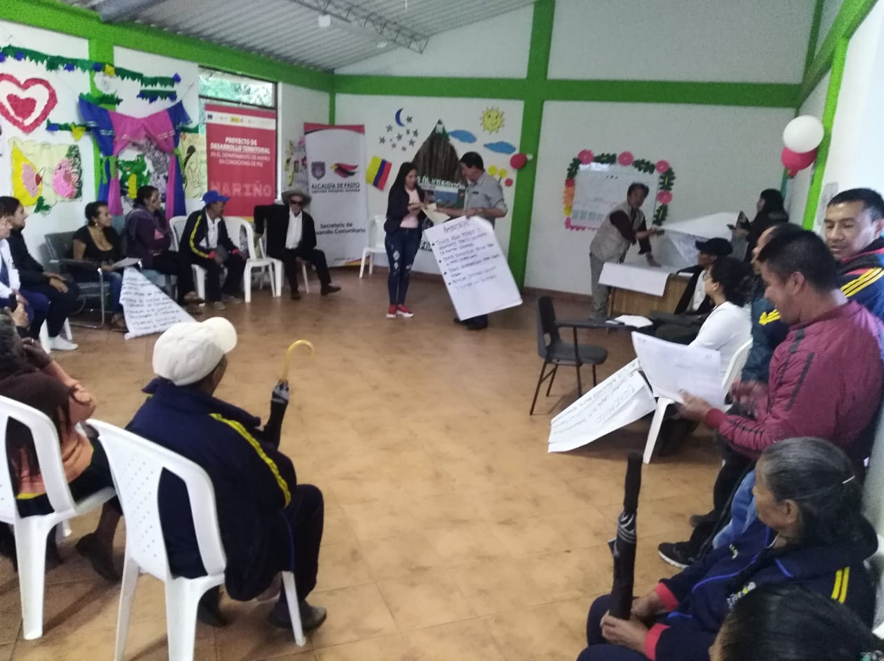

La comunidad refleja las voces de los pastusos que añoraran un mejor presente y un mejor futuro, donde puedan acceder a los bienes públicos, más y mejores trabajos, escenarios de paz, convivencia, ética y legalidad, inclusión social y territorial y una mejor relación con el ambiente y la naturaleza que les permita disfrutar de un buen vivir en su comuna.

El buen vivir es comprendido como una forma multidimensional de organizar y vivir la vida por parte de las comunidades locales, teniendo en cuenta sus historias, identidades, heterogeneidades, autonomías, derechos y compromisos colectivos para la transformación. Lo cual, también se complementa con algunos objetivos del desarrollo humano y el desarrollo sostenible a nivel económico, social y ambiental, así también, con la construcción de la paz desde las comunidades y distintos territorios en nuestra Colombia.

¿QUIÉNES SOMOS?

Ubicación geográfica

Localización: El corregimiento de La Caldera se encuentra ubicado a 27 km del casco urbano de la ciudad de Pasto por la carretera circunvalar al Galeras, perteneciente al corredor norte y ocupa un área de 2293.06 Hectáreas.
Límites: Limita al norte con el municipio de La Florida, al sur con el municipio de Nariño, al occidente con el municipio de La Florida y la quebrada los Arrayanes y al oriente con el corregimiento de Genoy, el municipio de Chachagui, quebrada del Chorrillo y Rio Pasto.
Temperatura: tiene una temperatura entre los 18 y 25ºC, a una altura promedio de 1900 m.s.n.m.

Población

Posee una población de 1800 habitantes aproximadamente.

Veredas que conforman el Corregimiento

Se compone de la vereda Caldera como la cabecera del Corregimiento, Pradera Bajo, San Antonio, Arrayanes, Arrayanes Alto, Alto Caldera y Villa Campiña.

Mapa de ubicación:
Figura 1. Mapa del Corregimiento de La Caldera
Fuente: Andrés Burbano López, Geógrafo con Énfasis en Planificación Regional, Esp. Gerencia de Proyectos.

¿CÓMO ESTAMOS?

Esta sección presenta una lectura y comprensión del territorio del corregimiento de La Caldera del municipio de Pasto, a partir de la identificación de condiciones generales en cada una de sus dimensiones: política, social, económica, ambiental y cultural. Por tanto, esta aproximación a un diagnóstico situacional sobre las estructuras organizativas, las relaciones sociales y comunitarias, las necesidades básicas insatisfechas, el estado de los derechos humanos, las actividades económicas y productivas, las relaciones entre el ser humano y la naturaleza a la hora de producir, consumir, movilizarse o asentarse y las prácticas, saberes e identidades culturales, permite posteriormente, orientar la planificación y gestión colectiva de dicha comuna. Es decir, este análisis conlleva a plantear las respuestas de la pregunta: ¿Hacia dónde vamos?

Dimensión Política

Las organizaciones presentes en el corregimiento permiten la construcción comunitaria, en el control de problemas para mejorar los servicios y organizar los recursos, públicos, privados y voluntarios de tipo institucional, para la orientación del trabajo en un proceso de actividades de: coordinación, programación y planificación.

Tabla 1. Características generales de la dimensión política del corregimiento de La Caldera en Pasto.
Estructura Organizativa | Cuenta con:  - En primera instancia está la corregidora Valeria Benavides.  - JAL (Junta Administradora Local) cuyo presidente es el señor Mario Agreda.  - ASOJAC en cabeza de la señora María Benavides.  - Actualmente de reconocen 6 JAC (juntas de acción comunal) con 869 afiliados.  - Institución Educativa Municipal La Caldera.  - Centro de salud, con atención de primer nivel.  - Las Juntas Administradoras de Acueducto y asociaciones productivas  - Grupos Veredales encargados de los eventos y fiestas religiosas
División Política- Administrativa | Se reconoce como corregimiento mediante el acuerdo n° 07 del Consejo Municipal de Pasto en mayo de 1996, con las veredas: Pradera Centro, Pradera Bajo, San Antonio, Arrayanes, Arrayanes Alto, Alto Caldera y Villa Campiña.
Presupuesto participativo: | El proceso Cabildos de Presupuesto Participativo en la actual Administración (2016-2019), recupera la real y verdadera participación democrática, donde se destinan una parte de sus recursos para que sea decidida por los habitantes de los territorios y dar soluciones a las necesidades y problemas, articulados con la visión y objetivos Institucionales en el marco del Plan de Desarrollo Municipal “Pasto Educado Constructor de Paz”. En esta oportunidad se profundiza la construcción de un modelo de identidad y Democracia Participativa donde se identifica el Ciclo de la Participación como un Patrimonio Legítimo y Cultural.  Implementada la ruta metodológica se organizan las asambleas de Pre-Cabildos o mingas de pensamiento en donde intercambian saberes y experiencias, socialización de la dinámica del proceso, elección de los facilitadores, se concertan las reglas de juego para la presentación de iniciativas y la asignación del techo presupuestal del corregimiento.  Después del proceso de pre-Cabildos, el corregimiento de La caldera priorizó las siguientes necesidades:  - Polideportivo cubierto, sector la cabecera corregimental.  - Mejoramiento y adecuación salón cultural Sector alto Arrayan.  - Centro artesanal de fique para mujeres.  - Adecuación y mejoramiento del salón cultural Sector vereda Pradera Bajo.  - Centro cultural la Caldera.  - Mejoramiento de la vía principal asfalto y placa huella Corregimiento la caldera.  - Mejoramiento salón cultural sector San Antonio.  - Muro de contención sector vereda Arrayanes.  - Recebo para el ramal Sector calera centro  De lo anterior, resultaron los siguientes proyectos que se han ejecutado o en algunos casos están por ejecutar:  - Mejoramiento de salón comunal e implementación de unidad sanitaria Vereda pradera bajo.  - Recebo para el ramal que conduce de alto caldera a caldera centro.  - Mejoramiento de salón comunal e implementación unidad sanitaria Vereda San Antonio.  - Cierre polideportivo Vereda Alto Arrayan.  - Muro de contención Vereda los Arrayanes.
Problemática | Según los líderes comunitarios el mayor problema actual es la división sociopolítica, sus habitantes aparecen registrados tanto en el municipio de Pasto como de Nariño y surgen divisiones y no se llegan consensos colectivos en favor de la comunidad.
Fuente: Elaboración propia con base a revisión documental y diálogo de saberes con habitantes del corregimiento de La Caldera.

Dimensión Social

En esta dimensión se tienen en cuenta aspectos como, características generales de familia y el trabajo, la inseguridad, educación, salud, saneamiento básico, servicios públicos y problemáticas.

Tabla 2. Características generales de la dimensión social del corregimiento de La Caldera en Pasto.
Trabajo | En el corregimiento predomina el minifundio, con una producción agrícola, por esto, las unidades productivas permiten un auto- sustento.  Alto porcentaje de la población trabaja en la ciudad con oficios varios de albañilería, servicio doméstico y ventas ambulantes.
Educación | Cuenta con el Centro Educativo Municipal La Caldera, con niveles de estudio hasta el grado noveno de bachillerato y sedes en La Pradera Bajo, San Antonio, Arrayanes, Alto Arrayan. Existe un convenio con la Institución Educativa la Villota de Genoy para certificar el bachillerato Agropecuario.
Salud | Cuenta con un centro de salud que pese a ser un avance de tiempos recientes, no da abasto para todos los usuarios.
Infraestructura | En cuanto a la infraestructura vial del caserío Caldera centro, la atraviesa una carretera destapada que comunica con el municipio de Nariño con el corregimiento de Matituy perteneciente a la Florida.
Servicios Públicos | Se cuenta con el servicio de energía eléctrica y Gas, este es alternado con leña para la cocción de los alimentos. En cuanto al servicio de comunicaciones se ha relegado a la telefonía celular.
Vivienda | Su tipo de vivienda se caracteriza por casas distantes entre sí, que antiguamente eran de infraestructura en madera, paja, adobe, tapia y bareque, que han ido mejorando a través del tiempo por la inclusión como corregimiento.
Saneamiento Básico | - El servicio de acueducto lo administran las Juntas de Acueducto, la mayoría se abastece de la Cuenca la Toma como la JAA de la Pradera, San Antonio, Caldera Centro, Alto la Caldera, Arrayanes, la Pradera y Arrayanes Alto.  - No se tiene el servicio de alcantarillado.  - Hay pozos Sépticos.  - No posee trasportes de basura.
Problemáticas | - El centro de salud no cuenta con una buena atención, presta atención solo dos días por semana, por lo cual no hay una buena asistencia médica, especialmente en las veredas, débil capacidad de asistencia y organizativa.  - Consumo de sustancias psicoactivas.  - Se requiere mejoramiento del acueducto, para que satisfaga las necesidades de toda la comunidad.  - Contaminación y malos olores a causa de las aguas.
Fuente: Elaboración propia con base a revisión documental y diálogo de saberes con habitantes del corregimiento de La Caldera.

Dimensión Económica:

Para esta dimensión se tendrá en cuenta la vocación de la tierra, los actores y asociaciones productivas, el sector comercial, el potencial turístico y las problemáticas respectivas.

Tabla 3. Características generales de la dimensión económica del corregimiento de La Caldera en Pasto.
Producción | - La comunidad está dedicada a la labor de la tierra, que se explota en una economía campesina y minifundios; esto debido a la baja disponibilidad de tierras a causa del fraccionamiento y repartición de la misma.  - La producción de alimentos es muy variada, con productos como; hortalizas, flores, plantas medicinales, café, caña de azúcar, fibra de fique, cabuya, tomate, arracacha, papa, frijol y otros.  - También se dedican a menor escala la ganadería, cría de porcinos y pollos.
Comercialización | Existen establecimientos en la comercialización y venta de comida típica en la cabecera corregimental.
Asociaciones | - Asocaldera  - Agropecuaria San Antonio  - Productores Hortalizas Alto Caldera  - Agropecuaria Flor de Café  - Emprendedores en Acción Aso caldera Centro 2  - Asociación la Caldera Cafeteros.
Problemática y necesidades | - El mal estado de vías de acceso representa un problema grande en la comercialización de productos.  - La falta de un proyecto turístico dada su riqueza paisajística y gastronómica posee un gran potencial, pero no es explotado en gran manera.
Fuente: Elaboración propia con base a revisión documental y diálogo de saberes con habitantes del corregimiento de La Caldera.

Dimensión Cultural:

Para esta parte se tendrán en cuenta las Identidades y sus manifestaciones, los Patrimonios sagrados e históricos y su problemática específica.

Tabla 4. Características generales de la dimensión cultural del corregimiento de La Caldera en Pasto
Fiestas Tradicionales | - Su patrono es el Divino Niño, cuyas fiestas se celebran el 20 de julio.  - Se cuenta con el Grupo especial denominado Sectorial, el cual se encarga de organizar las celebraciones relacionadas con la iglesia y semana santa, así como las fiestas patronales, nombrados por los fiesteros de las celebraciones anteriores.
Patrimonios históricos | La Capilla los Arrayanes, que muestra una imagen de la Virgen del Tránsito, atrayendo muchos visitantes el día de su conmemoración, el 15 de agosto. (Hugo Marcial Córdoba, corregidor, 2013)
Recreación y deporte | En la actualidad se realiza el campeonato Intercorregimental e Intermunicipal de futbol “La Caldera” que se realiza a mediados de marzo y es de gran acogida.
Fuente: Elaboración propia con base a revisión documental y diálogo de saberes con habitantes del corregimiento de La Caldera.

Dimensión Ambiental:

En esta dimensión se tiene en cuenta aspectos como la presencia de flora y fauna, ríos cuencas y paramos, problemáticas y riesgos ambientales.

Tabla 5. Características generales de la dimensión ambiental del corregimiento de La Caldera en Pasto
Ríos, cuencas y Bosques | - Dada los diversos pisos térmicos existe gran riqueza en flora y fauna.  - Se destaca la quebrada Pozo Verde, perteneciente a la vereda Pradera, que sirve de recreación e integración para el esparcimiento de los habitantes.  - De igual manera posee bosques que permitieron, en la antigüedad, la construcción de casas para el asentamiento primario.
Fuente: Elaboración propia con base a revisión documental y diálogo de saberes con habitantes del corregimiento de La Caldera.

¿HACIA DÓNDE VAMOS?

En esta oportunidad se presentan algunos escenarios alternativos que han sido pensados, soñados e imaginados participativa y colectivamente en cada una de las dimensiones del territorio de La Caldera. Por tanto, esto obedece a un ejercicio de análisis, reflexión y diálogo propositivo para retroalimentación de las visiones compartidas y la propuesta de algunas acciones concretas para emprender mejores futuros en el marco de la construcción de la paz y buen vivir.

Dimensión Política

Sueños colectivos y acciones concretas 2019

- Que exista vocación y compromiso
- Proceso de formación, y que las autoridades sean unidas para estos procesos; Población juvenil más articulada a los procesos
- Talleres del centro educativo la caldera (5 sedes)
- Pedagogía con límites y lineamientos de las jurisdicciones del municipio de Nariño y pasto
- Creación de una escuela para generar líderes, y crear dichas pedagogías

Compromisos comunitarios 2019

- Programas y actividades para jóvenes y adulto mayor
- Concientización de las personas para que se realice un proyecto político con juntas de acción y corregidores
- Dedicar tiempo
- Supervisar los procesos
- Pedir recursos al gobierno
- Solicitar a líderes hacer esta solicitud con autoridades

Dimensión Social

Sueños colectivos y acciones concretas 2019

- Polideportivo cubierto
- Mejoramiento y adecuación del salón cultural
- Mejoramiento de salud
- Un corregimiento más seguro
- Recuperar las mingas
- Piscinas comunitarias, caldera centro
- Mejora e instalación de acueducto en veredas

Compromisos comunitarios 2019

- Cuidado del polideportivo
- Hacer veeduría sobre la distribución de recursos
- Adelantar gestión desde iniciativas comunitarias
- Participación activa en organizaciones propias de La Caldera

Dimensión Económica

Sueños colectivos y acciones concretas

- Tener una empresa comunitaria para el procesamiento y comercialización del café
- Que los jóvenes se encuentren produciendo y trabajando en el campo, recuperando costumbres y reactivando la economía, para ello articular acciones con el SENA y fortalecer la educación agropecuaria en los colegios.
- Contar con una vía rápida y adecuada, que facilite la salida de los productos
- Tener estrategias para la generación de ingresos para las mujeres del corregimiento, se recupera la idea de la costura como alternativa económica, por lo que se propone la gestión de esta iniciativa.

Compromisos comunitarios

- Apoyar con la mano de obra
- Gestionar capacitaciones para mejorar la producción
- Enseñar el valor del campo y el trabajo comunitario en relación al campo.
- Realizar mantenimiento de vías y de espacios mediante el trabajo comunitario y mingas
- Conformar la organización de mujeres para trabajar en las estrategias económicas y en las iniciativas que desde ellas se propongan

Dimensión Cultural

Sueños colectivos y acciones concretas 2019

- Fortalecer parte artística talleres de manualidades en niños y adultos mayores
- Fomentar el deporte y danza como estrategia del buen uso del tiempo libre y la generación de espacios culturales
- Reconocer y contribuir a la realización de las fiestas patronales para todas las veredas del corregimiento
- Apoyo para fortalecer las actividades del fique, buscando que se preserven en el tiempo
- Rescatar la gastronomía del corregimiento
- Fomentar talleres en los que se incluya la parte culinaria: repostería como patrimonio gastronómico
- Participar en el carnaval de negros y blancos

Compromisos comunitarios 2019

- Aportar desde la niñez en la cultura artística
- Brindar educación y sentido de pertenencia en torno al corregimiento y las costumbres propias
- Educar a la juventud en la participación cultural, como patrimonio histórico de nuestras comunidades
- Continuar con el fortalecimiento del cultivo del fique
- Motivar a las personas que conozcan la gastronomía del corregimiento a transmitir estos saberes a las nuevas.

Dimensión Ambiental

Sueños colectivos y acciones concretas 2019

- Tener agua potable para el futuro, atendiendo al crecimiento de nuestra comunidad
- Tener nuestro corregimiento libre de basuras
- Tener nuestro alcantarillado propio y adecuado
- Contar con un distrito de riego
- Tener una vía transitable
- Tener buen acompañamiento de autoridades de policía para nuestra convivencia y seguridad

Compromisos comunitarios 2019

- El compromiso es sembrar más árboles para tener buena reserva para el futuro (árboles nativos)
- Concientizar y motivar a no votar basuras en los ríos
- Concientizar y motivar a no quemar basuras
- Sensibilizar a la comunidad sobre la importancia del alcantarillado así mismo; conformar una junta de alcantarillado
- Legalizar una junta de distrito de riego para presentar el proyecto
- Apoyar a JAL, JAC y corregidor hacer las gestiones pertinentes

REFLEXIONES

Las sociedades y comunidades locales del siglo XXI deben enfrentar diversos escenarios relacionados con el aumento de las desigualdades políticas, sociales, económicas, ambientales y culturales y los efectos de la crisis ecológicas y ambientales. Aunado a esto, Colombia se caracteriza por los retos y oportunidades para construir la paz, más allá de los temas derivados del conflicto armado, así también por la necesidad de consolidar espacios, dinámicas y procesos de mayor participación ciudadana y democrática en la planeación y gestión colectiva de los territorios.
Es así como, este proceso de Resignificación de los Planes de Vida Comunitarios en el municipio de Pasto, una vez más se constituye en un ejemplo a seguir a nivel nacional e internacional. Donde las comunidades de este bello sur colombiano de todos los colores, sabores, sentires y saberes, alzamos nuestra voz para dialogar y concertar sobre el territorio y la vida compartida que deseamos. Esto, haciendo efectivo nuestro derecho a ser diferentes, autónomos y a apapachar nuestro propio proyecto de vida para la paz y el buen vivir.
Particularmente, los habitantes del corregimiento de La Caldera hemos reflexionado sobre la importancia de estos espacios, donde los líderes, las mujeres cabeza de familia, los niños y la comunidad de base tenemos la oportunidad de participar, pensar, imaginar, soñar y conversar, así manifestamos que “la comunidad debe ser como una familia” y que “el egoísmo en la comunidad no permite el buen desarrollo de esta".

REFERENCIAS BIBLIOGRÁFICAS:

- ACUERDO NÚMERO 012 (Mayo 30 de 2016). Por el cual se adopta el Plan de Desarrollo del Municipio de Pasto 2016 – 2019 “Pasto Educado Constructor de Paz”.
- ALCALDIA MUNICIPAL DE PASTO. (2015). Plan de ordenamiento territorial 2015-2017 “Pasto Territorio Con-sentido”.
- AUTÓNOMA, U. (s.f). DESARROLLO COMUNITARIO. Retomado de: http://www.uaim.mx/carreras/sociologia/Cuarto%20Trimestre/DESARROLLO%20COMUNITARIO. pdf, 6.
- CONSTITUCIÓN POLÍTICA DE COLOMBIA 1991.
- UNIVERSIDAD MARIANA. Apoyo al proyecto de “Re significación de planes de vida del corregimiento de Jongovito, Municipio de Pasto.” Estudiantes séptimo semestre Trabajo Social, Universidad Mariana, Pasto, 2017.
- HERRERA E. Enrique. (2006). El churo y el veinte de julio.
- LEY ESTATUTARIA 1757 de 2015. Por la cual se dictan disposiciones en materia de promoción y protección del derecho a la participación democrática.
- LEY 1551 de 6 de julio 2012. Por la cual se dictan normas para modernizar la organización y el funcionamiento de los municipios.
- LEY 743 de 2002. Por la cual se desarrolla el artículo no. 38 de la Constitución Política de Colombia en lo referente a los organismos de acción comunal.
- LEY 388 del 18 de julio 1997. Por la cual se modifica la Ley 9ª de 1989, y la Ley 3ª de 1991 y se dictan otras disposiciones
- LEY 152 del 15 de julio de 1994. Por la cual se establece la Ley Orgánica del Plan de Desarrollo.
- ROSADA G. Nancy. BELALCAZAR B. Nancy. (2018). “Alianza Estratégica. Alcaldía de Pasto (Secretaria de Desarrollo Comunitario) y Universidad Mariana (Programa Trabajo Social).

